ФЕДЕРАЛЬНОЕ ГОСУДАРСТВЕННОЕ АВТОНОМНОЕ ОБРАЗОВАТЕЛЬНОЕ УЧРЕЖДЕНИЕ ВЫСШЕГО ОБРАЗОВАНИЯ
«РОССИЙСКИЙ УНИВЕРСИТЕТ ТРАНСПОРТА»
(РУТ (МИИТ))

Институт транспортной техники и систем управления
Кафедра «Управление и защита информации»

ОТЧЁТ
О ЛАБОРАТОРНОЙ РАБОТЕ №2.3
По дисциплине «Языки программирования»
ВАРИАНТ 10

Выполнил: ст. гр. ТКИ-142
Цветков Константин Алексеевич.
(Проверил: к.т.н, доц. Балакина Е. П.)
Ст. препод Янев Ж.

Москва 2025

Содержание

1. Задание 3
2. Блок- схема алгоритма 4
3. Текст программы 5
4. Тестовые приметы 6
5. Подтверждение принятия кода 6

- ЗАДАНИЕ 2.3
  - Формулировка задания
Создать консольное приложение, вычисляющее значения переменных по представленным в таблице формулам (Таблица 1). Расчёт примера осуществить по заданным константам. Вывести на экран значения исходных данных, а также результат вычислений. Дополнить свой отчёт блок-схемой алгоритма.
Таблица 1 – Исходные данные
Вариант | Формулы
10 | Заданы три стороны треугольника a, b и с. Определить является ли этот треугольник прямоугольным, и какая сторона служит гипотенузой.

  - Блок-схема алгоритма
Блок-схема основного алгоритма представлена ниже (Рисунок 1). Блок-схемы функций представлены ниже (Рисунок 2).
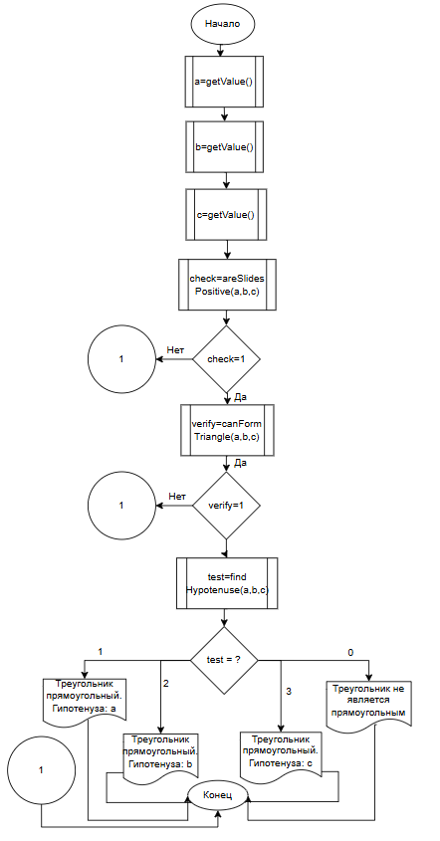
Рисунок 1 – Блок-схема основного алгоритма
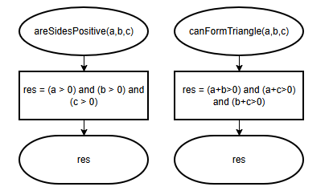
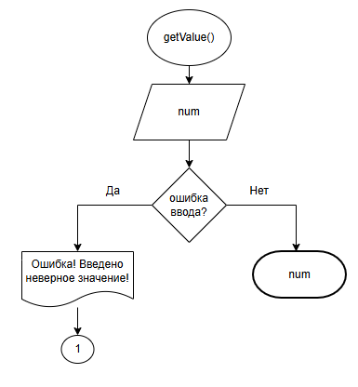
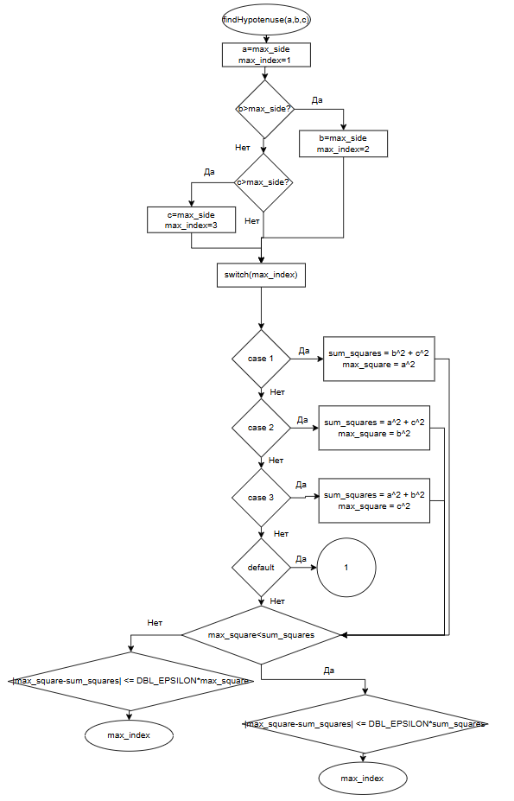
Рисунок 2 – Блок-схема функций areSidesPositive, canFormTriangle, findHypotenuse и getValue
  - Текст программы на языке С
- #include <stdio.h>
- #include <stdlib.h>
- #include <float.h>
- #include <math.h>

- /**
- * @brief проверяет, что все стороны треугольника положительные
- * @param a первая сторона треугольника
- * @param b вторая сторона треугольника
- * @param c третья сторона треугольника
- * @return 1 если все стороны положительные, иначе 0
- */
- int areSidesPositive(const double a, const double b, const double c);

- /**
- * @brief проверяет, могут ли числа быть сторонами треугольника
- * @param a первая сторона треугольника
- * @param b вторая сторона треугольника
- * @param c третья сторона треугольника
- * @return 1 если могут быть сторонами треугольника, иначе 0
- */
- int canFormTriangle(const double a, const double b, const double c);

- /**
- * @brief проверяет, является ли треугольник прямоугольным
- * @param a первая сторона треугольника
- * @param b вторая сторона треугольника
- * @param c третья сторона треугольника
- * @return номер гипотенузы (1 - a, 2 - b, 3 - c, 0 - не прямоугольный)
- */
- int findHypotenuse(const double a, const double b, const double c);

- /**
- * @brief вычисляет значение, введенное с клавиатуры с проверкой ввода
- * @return вычисленное значение
- */
- double getValue();

- /**
- * @brief Точка входа в программу
- * @return возвращает 0, если программа выполнена корректно
- */
- int main(void)
- {
- double a = 0, b = 0, c = 0;
- printf("Введите сторону a: ");
- a = getValue();
- printf("Введите сторону b: ");
- b = getValue();
- printf("Введите сторону c: ");
- c = getValue();

- if (!areSidesPositive(a, b, c))
- {
- printf("Ошибка: все стороны должны быть положительными!\n");
- return 0;
- }

- if (!canFormTriangle(a, b, c))
- {
- printf("Ошибка: эти числа не могут быть сторонами треугольника!\n");
- return 0;
- }

- int hypotenuse_type = findHypotenuse(a, b, c);
- if (hypotenuse_type == 1)
- {
- printf("Треугольник прямоугольный. Гипотенуза: a = %.2lf\n", a);
- }
- else if (hypotenuse_type == 2)
- {
- printf("Треугольник прямоугольный. Гипотенуза: b = %.2lf\n", b);
- }
- else if (hypotenuse_type == 3)
- {
- printf("Треугольник прямоугольный. Гипотенуза: c = %.2lf\n", c);
- }
- else
- {
- printf("Треугольник не является прямоугольным.\n");
- }

- return 0;
- }

- int areSidesPositive(const double a, const double b, const double c)
- {
- return (a > 0) && (b > 0) && (c > 0);
- }

- int canFormTriangle(const double a, const double b, const double c)
- {
- return (a + b > c) && (a + c > b) && (b + c > a);
- }

- int findHypotenuse(const double a, const double b, const double c)
- {

- double max_side = a;
- int max_index = 1;

- if (b > max_side)
- {
- max_side = b;
- max_index = 2;
- }
- if (c > max_side)
- {
- max_side = c;
- max_index = 3;
- }

- double sum_squares;
- double max_square;

- switch (max_index)
- {
- case 1:
- sum_squares = b * b + c * c;
- max_square = a * a;
- break;
- case 2:
- sum_squares = a * a + c * c;
- max_square = b * b;
- break;
- case 3:
- sum_squares = a * a + b * b;
- max_square = c * c;
- break;
- default:
- return 0;
- }

- if (fabs(max_square - sum_squares) <= DBL_EPSILON * fmax(max_square, sum_squares))
- {
- return max_index;
- }

- return 0;
- }

- double getValue()
- {
- double value = 0;
- if (scanf("%lf", &value) != 1 || !isfinite(value))
- {
- printf("Ошибка ввода: введено недопустимое число!\n");
- abort();
- }
- return value;
- }

  - Результат выполнения программы
Результат выполнение программы представлен на рисунке ниже (Рисунок 3)
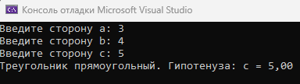
Рисунок 3 – Результат выполнения программы

- Выполнение тестовых примеров
В программе MS Excel выполнены тестовые примеры. Результат их выполнения представлен ниже (Рисунок 4)
Рисунок 4 – Результаты расчетов в Exel
5. Отметка о выполнение задания
Отметка о выполнение задания представлена ниже (Рисунок 5)
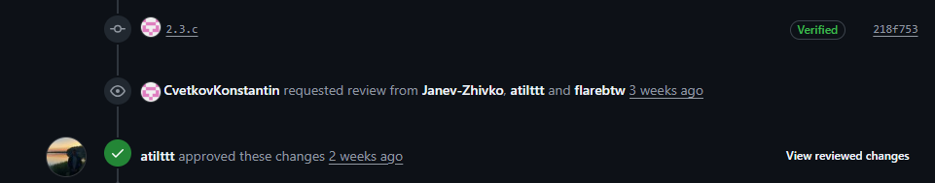
Рисунок 5– Отметка о выполнении задания

